

Elemente

Gottesdienst

Osthilfesammlung 2025



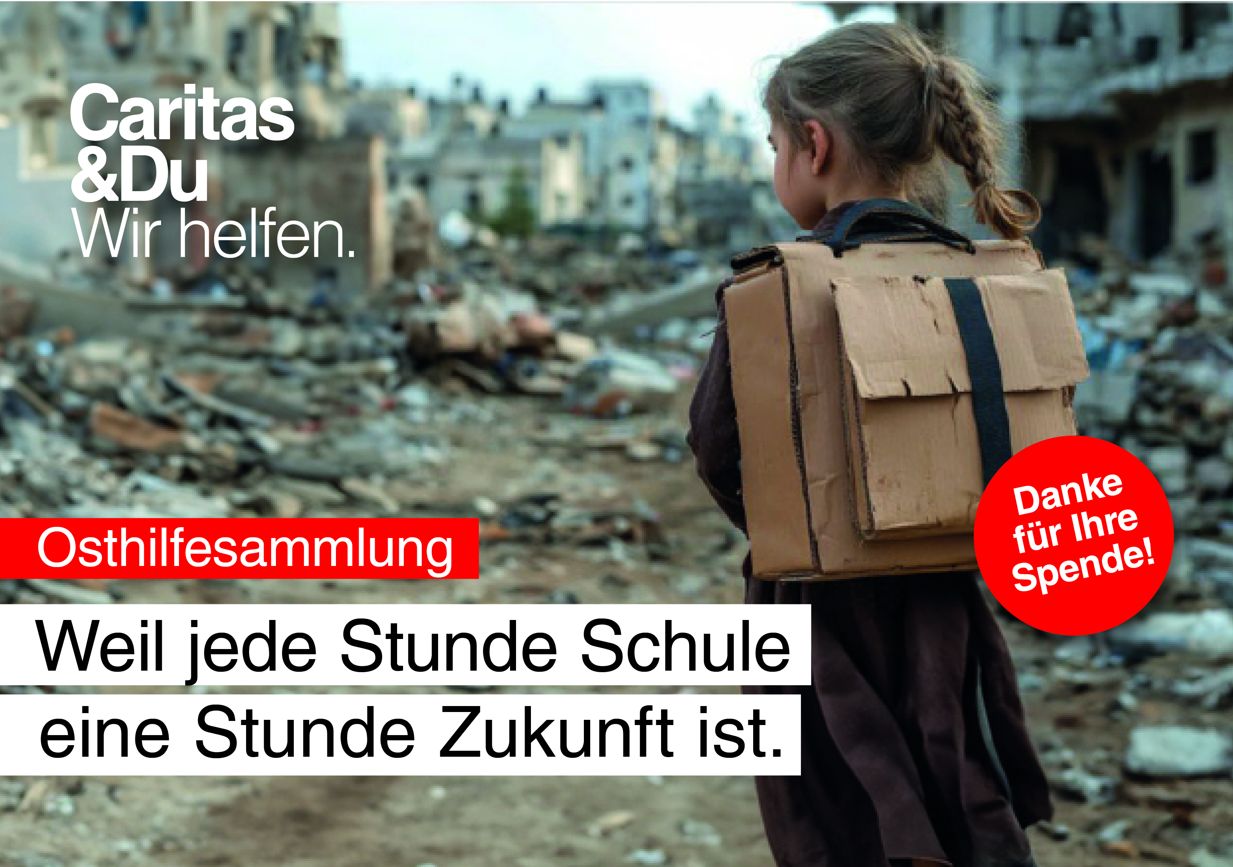

Einleitung:

Heute möchten wir in unserem Gottesdienst all jene Menschen in die Mitten stellen –vor allem aber jene Kinder –, an die wir nicht immer denken. Denn jedes Kind hat ein Recht auf Wärme, auf Schule, auf Essen und auf seinen Glauben. Dementsprechend möchten die Caritas Oberösterreich und der Osthilfe-Fonds der Diözese Linz sie im Rahmen der diesjährigen Osthilfe-Sammlung auf die sogenannten „vergessenen“ Kinder aufmerksam machen, auf die Sorgen und Nöte ihrer Eltern und Großeltern. Durch die Corona-Pandemie sind viele dieser Kinder noch weiter an den Rand der Gesellschaft gerutscht, mit noch weniger Chancen.

Viele engagierte Priester, Ordensschwestern, hauptamtliche und freiwillige Mitarbeiter*innen sorgen Tag für Tag dafür, dass die vielfach versteckte Not im Osten Europas ein bisschen kleiner wird.

„Wir helfen!“ – unter diesem Motto wollen wir Kindern eine Chance geben. Mit den Spenden aus dieser Sammlung erhalten hungrige Kinder ein warmes Mittagessen und warme Kleidung, werden Kinder mit Behinderungen menschenwürdig betreut, Kinderschutzprojekte in Pfarren unterstützt und vieles mehr – und das in den Partnerdiözesen der Diözese Linz in Weißrussland, Rumänien und Bosnien-Herzegowina.

Besinnung:

Ist denn die Last auf meinen eigenen Schultern nicht oft schon schwer genug?
Ich bin nicht so stark, dass ich immerfort auch noch an andere, fremde Menschen denken kann. Und dennoch berühren mich die Berichte von Menschenschicksalen von überall auf der Welt immer noch. Und dennoch lasse ich mich immer wieder verzaubern von dem Bild von einer gerechten und friedvollen Welt. Und dann bevor ich aufstehe, um zu handeln, da drückt mich die vermeintliche eigene Last wieder zusammen.

Vergebungsbitte:

Herr, Jesus Christus,du bist vom Vater gesandt als Retter der Welt.
So sind wir erlöst und befreit.
Herr, erbarme dich.
A: Herr, erbarme dich.
Du hast uns offenbart, dass Gott die Liebe ist. Sie schenkt uns die Kraft zum Handeln. Christus,erbarme dich.
A: Christus, erbarme dich.

Du sendest uns in diese Welt hinaus.Du hast uns befähigt und beauftragt,deine Schöpfung zu bewahren und zu gestalten.
Herr, erbarme dich.
A: Herr, erbarme dich.

Tagesgebet:

Guter Gott, wir sind hier versammelt, um das Wort Jesu zu hören und sein Mahl zu feiern. Wir denken dabei auch an die vielen Menschen, die voll Liebe und Hilfsbereitschaft ihr Leben gestalten. Schenke auch uns die Kraft zu einem Leben, wie es dir gefällt. Dann helfen auch wir mit, ein wenig mehr Liebe und Frieden in diese Welt zu bringen.

Lesung: Le

Das Anliegen der Osthilfesammlung wird in den Pfarrgemeinden an verschiedenen Sonntagen eingebracht. Die jeweiligen Schriftlesungen bieten mitunter die Möglichkeit, die Impulse aus der Heiligen Schrift mit dem Anliegen der Osthilfesammlung zu verbinden.

Es ist aber auch möglich, ein Evangelium zu wählen, das thematisch mit dem Anliegen der Osthilfe gut einhergeht: d.h. der wachsame Blick für leidende Menschen und der Einsatz für sie.
Hier wäre etwa Mt 25,34-40 zu empfehlen. Passend wäre auch Mk 10,13-16 (Die Segnung der Kinder). In einer kurzen Meditation zu Mk 10,13-16 schreibt Stefan Schlager in dem Büchlein „Die Bibel Tag für Tag 2025“: „Er war alles andere als harmlos. Schroff konnte er vielmehr sein und Kante zeigen: immer dann, wenn Menschen ausgebremst auf der Strecke blieben oder jene übergangen wurden, die es ohnehin schon schwer hatten. Gerade diese vermeintlich ‚Kleinen‘ holte Jesus in die Mitte. Ihnen begegnete er auf Augenhöhe, mit Hochachtung und einer großen Herzlichkeit, auch und gerade Kindern gegenüber: ‚Und er nahm die Kinder in seine Arme; dann legte er ihnen die Hände auf und segnete sie (Mk 10,16)‘.“

Zwischengesang

Evangelium:

Evangelium vom Tag oder Mt 25,34-40 bzw. Mk 10,13-16.

Ansprache: siehe Anhang

Glaubensbekenntnis

Fürbitten:

Guter Gott, bei dir sind alle willkommen, jeder Mensch gilt dir gleich viel.
Darum bitten wir dich:
Wir antworten jeweils: Du hast uns Leben gegeben: Erneuere uns durch Deinen Geist!

Vater aller Menschen,
Du gibst uns eine Überfülle auf Erden
auf fruchtbarsten Feldern und in der Weite der Wälder.
Du gibst uns die Luft zum Atmen und das Wasser zum Trinken.
Du gibst uns alles, was nötig ist, für menschliches Leben.
Wir bitten Dich für die, die wenig bekommen von Deinen Gaben,
für die das Leben ein dauernder Kampf
und die Erde ein Ort des Hungers und des Grauens ist.

A: Du hast uns Leben gegeben: Erneuere uns durch Deinen Geist!

Vater, du hast uns so geschaffen, dass wir einander brauchen.
Aber weil wir nicht wissen, wie man alle Menschen zu lieben vermag,
ermutigst Du uns,
mit dem Menschen an unserer Seite zu beginnen.
Darum bitten wird Dich für alle, die uns fremd sind.
Segne sie und uns, damit wir uns einander öffnen,

A: Du hast uns Leben gegeben: Erneuere uns durch Deinen Geist!

Vater,
Du bist in unserem Leben gegenwärtig.
Deswegen bringen wir vor Dich:
das kleine Kind, das auf die Liebe der Erwachsenen angewiesen ist;
die Kranken und Gebrechlichen, die Schwäche und Hilflosigkeit quält:
die Sterbenden, die vor dem Tode Angst haben.
Mache uns stark durch deinen Geist!

A: Du hast uns Leben gegeben: Erneuere uns durch Deinen Geist!

Gerechter Gott, du zeigst uns, wie unser Leben gelingen kann, unser eigenes und das unserer Mitmenschen. Begleite du uns mit deinem Geist, der uns ermutigt füreinander einzustehen. Darum bitten wir dich durch Jesus Christus, den Bruder aller Menschen, auch der Ärmsten in dieser Welt.
Amen

Gabengebet:

Guter Gott, wir bringen unsere Gaben: Brot und Wein.
Wir bringen auch uns selber: unseren guten Willen, unsere Gedanken und alles, was wir tun.
Verwandle mit den Gaben auch uns, damit wir offene und versöhnte Menschen werden.
Verwandle mit den Gaben auch uns, damit wir unseren Geist und unser Herz öffnen.
Darum bitten wir durch Christus, unseren Bruder und Herrn.

Hochgebet:

„Jesus unser Bruder“

Besinnungstext:

Die Erde ist ein Haus für alle Menschen,
geschaffen und gestaltet um bewohnbar zu sein.
Und alles, was da lebt und schwimmt und kriecht und schwebt,
wurde uns anvertraut, dass wir es pflegen.
Die Erde ist ein Haus für alle Menschen.

Die Erde ist ein Haus für alle Menschen,
geschaffen, um für viele Völker Heimat zu sein.
Ihr Reichtum wäre groß, verstünden wir es bloß,
was sie hat, in Gerechtigkeit zu teilen.
Die Erde ist ein Haus für alle Menschen.

Die Erde ist ein Haus für alle Menschen,
geschaffen, voller Lust und Leid und Schönheit und Schmerz,
gelegt in uns’re Hand, dass Weisheit und Verstand
sie zur Wohnstatt der Liebe werden lassen.
Die Erde ist ein Haus für alle Menschen.

(Claudia Mitscha-Eibl)

Schlussgebet:

Du Gott des Lebens, am Morgen weckt uns der Jubel der Vögel. Deine Schöpfung hat ein neues Kleid angelegt, und die Blumen spiegeln die Buntheit deiner Gnade. Wir stimmen ein in das Lob deiner Treue trotz all der Risse in der Schönheit der Welt. Wir verlassen uns auf dein Versprechen, nicht preiszugeben, was du geschaffen hast, sondern Himmel und Erde zu erneuern durch deine Lebensmacht. Gott, halte dein Wort und breite unter uns eine Hoffnung aus, die alle Müdigkeit und Verzweiflung vertreibt und die uns wach macht zu beherztem Handeln nach deinem Willen.

(Sylvia Bukowski)

Segen:

Der Herr halte seine schützende Hand über uns.
Er schenke uns wache Sinne und ein weites Herz. Er gebe uns die Gaben,
zu lachen mit den Fröhlichen,
zu weinen mit den Trauernden,
zu trösten die Weinenden,
zu tanzen mit den Befreiten,
aufzuheben, die am Boden liegen.
Er gebe uns Kraft in die Hände, in die Füße.
Er segne uns mit seiner ganzen Zärtlichkeit.
Er, der uns Vater und Mutter ist,
der Sohn und der Heilige Geist. Amen

Impulse für die Ansprache

Wir helfen! Weil jede Stunde Schule eine Stunde Zukunft ist!

„Weil jede Stunde Schule eine Stunde Zukunft ist!“ – mit diesem Slogan machen wir auf die verzweifelte Lage von Kindern aufmerksam. Immer noch sind es viel zu viele Kinder, die in Gefahr sind vergessen zu werden, die nicht zur Schule gehen können. Das Kinderhilfswerk der Vereinten Nationen UNICEF spricht hier von den „unsichtbaren Kindern Osteuropas“ – das sind Kinder in Heimen, Kinder auf der Flucht, Kinder mit Behinderungen, Kinder aus Minderheiten und Kinder in abgelegenen ländlichen Gebieten.

- Die Zahl der Länder, die von gewaltsamen Konflikten betroffen sind, ist im Jahr 2024 so hoch, wie seit dem Zweiten Weltkrieg nicht mehr.
- Weltweit leben 473 Millionen Kinder in Gebieten, die von bewaffneten Konflikten betroffen sind (Stand 2023), das ist fast jedes fünfte Kind. Die Zahl ist eine erhebliche Steigerung zu den Vorjahren und fast eine Verdoppelung der Zahlen der letzten drei Jahrzehnte.
- 251 Millionen Kinder können aufgrund von Kriegen, Naturkatastrophen oder Armut nicht zur Schule gehen.
- Mehr als die Hälfte der weltweit 14,8 Millionen Flüchtlingskinder im schulpflichtigen Alter verpassen derzeit eine formale Ausbildung.
- Seit Beginn des russischen Angriffskriegs wurden in der Ukraine mehr als 1.600 Schulen beschädigt und über 200 Schulen zerstört.
- In der Ukraine etwa werden seit Kriegsausbruch (2022 bis dato) über 100.000 Kinder in 34 Projekten der Caritas erreicht

Auch in Ländern und Regionen, die in unserer Nachbarschaft liegen – oft nur einige hundert Kilometer von uns entfernt, brauchen Kinder und Familien unsere Hilfe und Unterstützung. In Bosnien-Herzegowina lebt ein Drittel der Kinder bis 15 Jahre unter der Armutsgrenze. Mehr als die Hälfte aller Schulkinder in Serbien verbringt mindestens den halben Tag auf der Straße, ein Viertel besucht die Schule nicht regelmäßig. In Rumänien lebt jedes zweite Kind in Armut oder ist armutsgefährdet. In Belarus lebt ein Drittel der kinderreichen Familien unter der Armutsgrenze.

Kriege, Konflikte und Krisen setzen der unbeschwerten Kindheit oft ein abruptes Ende – ebenso wie der Schullaufbahn. Kinder verlieren ihre Chance auf Bildung – und damit auf eine bessere Zukunft! Denn Bildung ist der Schlüssel für eine selbstbestimmte Zukunft, sie ermöglicht gesellschaftliche Teilhabe und sie ist der beste Weg aus der Armut.

Inmitten der Krise gibt Schule zudem unmittelbaren Halt und Stabilität. Auch wenn die Welt herum in Trümmern liegt, schafft sie eine Insel der Normalität und ermöglicht Kindern einfach Kind zu sein. Schule schafft ein sicheres und förderliches Umfeld, das Kinder vor Missbrauch, Vernachlässigung, Ausbeutung und Gewalt schützt. Und sie ermöglicht oftmals Zugang zu Ernährung oder medizinischer Versorgung, wenn dies sonst nicht möglich ist.

Diese Bewahrung von Normalität und Routinen fördert außerdem die psychische Gesundheit – eine Grundlage, um lernen zu können. Und Kinder haben einen angeborenen Drang zum Lernen. Sobald sie die Möglichkeit haben, sich zu entfalten, tun sie das ganz selbstverständlich. Bildung ist ein grundlegendes Bedürfnis von Kindern – und gleichzeitig ist sie die wichtigste Investition in Frieden und Stabilität, denn Schulkinder von heute sind das gesellschaftliche Potenzial von morgen. Sie sind es, die nach Kriegen oder Krisen dazu beitragen, ihre Länder wiederaufzubauen und sie hoffentlich zu gerechteren, sichereren und stabileren Orten entwickeln. Bildung darf also niemals warten!

Lassen Sie uns diesen vergessenen Kindern gegenüber nicht gleichgültig sein, denn jedes Kind hat das Recht darauf, in Würde aufzuwachsen. Jede Stunde Schule ist eine Stunde Zukunft! Und Sie können hier und heute durch ihren Beitrag für ein Kind einen Stern aufgehen lassen. Sie können mit ihrer Spende wie ein sanfter Rückenwind dazu beitragen, dass ein solches Kind vorwärts kommt in eine bessere Zukunft. Der Tropfen auf dem heißen Stein – er ist nicht umsonst. Denn viele kleine Tropfen vermögen Ungeahntes zum Sprießen zu bringen: auch dort, wo lange nichts gedeihen konnte. Danke.

https://www.diepresse.com/18558008/92-laender-in-konflikten-so-viele-wie-noch-nie-seit-1945 bzw.
https://www.economicsandpeace.org/wp-content/uploads/2024/06/GPI-2024-web.pdf
https://www.savethechildren.net/news/world-more-dangerous-ever-children-crimes-conflict-highest-level-2023
https://www.unesco.org/en/articles/251m-children-and-youth-still-out-school-despite-decades-progress-unesco-report
https://www.unhcr.org/media/unhcr-education-report-2023-unlocking-potential-right-education-and-opportunity
https://www.unicef.de/informieren/aktuelles/presse/-/ukraine-krieg-gefaehrdet-bildung-der-kinder/355624 bzw.
https://www.pravda.com.ua/eng/news/2024/01/24/7438635/

